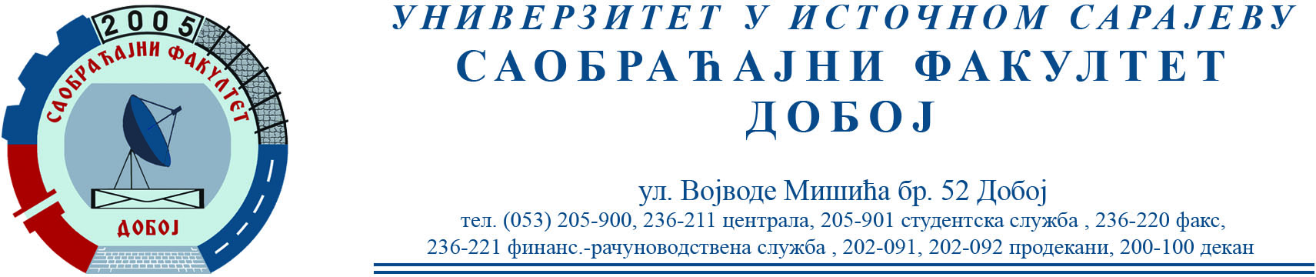

REZULTATI DRUGOG KOLOKVIJUMA IZ PREDMETA TEHNIČKI ELEMENTI ODRŽANOG 17.01.2023.

Drugi kolokvijum položili su:
- Đuričić Dragan 1631/21
- Tešanović Tamara 1596/21
- Ilić Jelena 1573/21
- Stojanović Milica 1588/21
- Purić Ljubana 1598/21

Napomena: Studenti su dužni da prijave ispit i pristupe teorijskom dijelu ispita. Studenti će biti naknadno obavješteni o terminu teorijskog dijela ispita.

Predmetni profesor:
Prof. dr Milan Milotić, vanredni profesor

Predmetni asistent:
Milan Eremija, dipl. inž. saob.

